Формирование оптико-моторных функций у школьников с нарушениями письма

1. Основные направления и организация логопедической работы по преодолению оптико-моторных дисграфий
При оптических и диспраксических дисграфиях у детей наблюдаются нарушения зрительного восприятия, неточность представлений о форме, величине, цвете, недоразвитие зрительной памяти, пространственного восприятия и представлений, трудности оптического и оптико-пространственного анализа, недифференцированность оптических образов букв.
В связи с этим при устранении таких нарушений письма проводится работа в следующих направлениях:
а) развитие зрительного восприятия и узнавания (зрительного гнозиса), в том числе и буквенного;
б) уточнение и расширение объема зрительной памяти;
в) формирование пространственного восприятия и представлений;
г) развитие зрительного анализа и синтеза;
д) формирование речевых обозначений зрительно-пространственных отношений;
е) дифференциация смешиваемых букв изолированно, в слогах, словах, предложениях, текстах.
Ряд авторов (Лалаева Р.И. 1997, Парамонова Л.Г., 1997, Садовникова И.А., 2012) рекомендуют проводить коррекционную работу по преодолению оптико-моторных дисграфий в четыре этапа.

2. Содержание этапов логопедической работы по преодолению оптико-моторных дисграфий у школьников.
I этап. Организационный
Цели и задачи:
1.Проведение первичного обследования.
2.Оформление документации и планирование работы.
Сообщение результатов обследования всем участникам педагогического процесса (для совместной коррекционной работы). Работа на этом этапе проводится с 1 по 15 сентября. На данном этапе работы предусмотрены беседы, обследование (первичное и углубленное), выступления на родительских собраниях и т.д.
II этап. Подготовительный
Работа на этом этапе проводится в начале обучения.
Цели и задачи:
1.Развитие у детей зрительного восприятия и узнавания предметов (зрительного гнозиса):
а) развитие восприятия цвета;
б) развитие восприятия формы;
в) развитие восприятия размера и величины.
2. Развитие буквенного гнозиса.
3. Развитие зрительной памяти:
а) развитие запоминания формы предметов;
б) развитие запоминания цвета;
в) развитие запоминания последовательности и количества букв и предметов.
4. Формирование пространственного восприятия и представлений. Развитие зрительного анализа и синтеза.
а) дифференциация правых и левых частей предмета;
б) ориентировка в схеме собственного тела;
в) ориентировка в окружающем пространстве;
г) уточнение понимания и употребление предложных конструкций, обозначающих пространственные отношения.
III этап. Основной
Цели и задачи:
1. Закрепление связей между произнесением звука и его графическим изображением на письме.
2. Автоматизация смешиваемых и взаимозаменяемых букв.
3. Дифференциация смешиваемых и взаимозаменяемых букв:
- Дифференциация гласных букв (изолированно, в слогах и в словах, в словосочетаниях, в предложениях и тексте);
- Дифференциация гласных и согласных букв (изолированно, в слогах и в словах, в словосочетаниях, в предложениях и тексте);
- Дифференциация согласных (изолированно, в слогах и в словах, в словосочетаниях, в предложениях и тексте).
Работа на этом этапе проводится на протяжении всего периода обучения.
IV этап. Заключительный
Цели и задачи:
1.Закрепление полученных навыков.
2.Перенос полученных знаний на другие виды деятельности.
Работа на данном этапе проводится в конце обучения.
Содержание организационного этапа логопедической работы по преодолению оптико-моторных дисграфий
Цель обследования – выявление этиологии, симптоматики, механизмов нарушений чтения и письма. В процессе обследования определяется степень выраженности, характер, вид нарушений, что дает возможность определить направления коррекционно-логопедической работы.
При обследовании детей с нарушениями письменной речи учитывается состояние зрения, слуха, центральной нервной системы, познавательной деятельности ребенка, которые определяются врачами-специалистами.
Обследование проводится с учетом таких основных принципов, как принцип комплексности, системности, патогенетический, деятельностный, личностный, принцип развития.
Схема обследования детей с нарушениями письменной речи включает основные разделы:
1. Анкетные данные и изучение медико-педагогической документации.
2. Анамнестические сведения.
3. Состояние моторной сферы.
4. Строение органов периферического отдела артикуляционного аппарата.
5. Речевая моторика.
6. Состояние звукопроизношения.
7. Состояние фонетико-фонематических процессов.
8. Особенности словарного запаса и грамматического строя речи.
9. Состояние письменной речи (списывание, письмо под диктовку, изложение и сочинение, письмо текстов с дефектно произносимыми звуками, с недифференцируемыми на слух звуками, с графически сходными буквами).
10. Состояние процесса чтения (значение букв, характер чтения слогов, слов, предложений, текста различной трудности); скорость и способ чтения (побуквенное, послоговое, словесно-фразовое чтение).
11. Состояние зрительной функции: биологическое зрение, зрительный гнозис, мнезис, зрительный анализ и синтез, пространственные представления. (Особенно данный раздел важен при диагностике оптической дисграфии)
В логопедическом заключении указывается степень и вид нарушений чтения и письма и их соотнесенность с состоянием устной речи.
По итогам обследования заполняется речевая карта. На сегодняшний день не существует единой речевой карты для школьников. Есть речевая карта школьника, рекомендованная Минобразованием России (Приложение 2 к письму Минобразования России «Об организации работы логопедического пункта общеобразовательного учреждения» от 14 декабря 2000 г.). На основе этой карты нами была составлена и адаптирована речевая карта обследования учащихся с нарушениями чтения и письма.

Содержание подготовительного этапа логопедической работы по преодолению оптико-моторых дисграфий
Развитие зрительного восприятия и узнавания (зрительного гнозиса). Развитие представлений о форме, цвете и величине предметов
С целью развития зрительного гнозиса, представлений о форме, цвете и величине предметов предлагаются следующие задания:
1.Назвать предметы по их контурам.
2. Назвать недорисованные предметы.
3. Назвать перечеркнутые изображения.
4. Выделить предметные изображения, наложенные друг на друга.
5. Определить, что неправильно нарисовал художник.
6. Распределить предметы по величине (учитывая реальные размеры).
7. Распределить изображения предметов по их реальной величине:
(Предлагаются одинаковые по величине изображения предметов, реально
различающихся по величине.)
8.Подбор картинок к определенному цветовому фону.
(Например: зеленый фон – огурец, кузнечик, листик и др.)
9. Раскрась предметы в соответствии с их цветом в природе.
10. Игра «Геометрическое лото». Соедини все предметы с похожими фигурами.
11. Сосчитай, сколько на рисунке квадратов, кругов и треугольников.
12. Нахождение фигуры среди других.
А) Найти мяч среди других мячей.
А) Найти значок среди других.
13.Срисовывание серии полукругов и линий (по С. Борель-Мезони).
14.Срисовывание изображений.
15.Найти заданную фигуру среди двух изображений, одно из которых тождественно предъявленному, второе представляет собой его зеркальное отражение.
16. Дорисовывание незаконченных контуров фигур.
17.Дорисовывание симметричных изображений.
18. Составление разрезанных на части картинок (на 2-6 частей).
19. Отметь самые длинные бусы.
20. Отметь картинки, где берёза выше ели. Где гриб ниже цветка.
Работа по формированию буквенного гнозиса
В процессе работы по развитию буквенного гнозиса предлагаются следующие задания:
1. Найти букву среди ряда других букв (после длительного и кратковременного предъявления, используются как печатные, так и рукописные буквы).
2.Сравнить одни и те же буквы, но написанные разным шрифтом (печатным и рукописным).
3. Назвать или написать буквы, перечеркнутые дополнительными линиями.
4.Определить букву в неправильном положении:
5.Обвести контурные изображения букв.
6. Дописать букву.
7. Выделить буквы, наложенные друг на друга (написать или назвать):
8. Назвать стилизованные буквы.
9.На фоне контурных изображений предметов найти «спрятавшиеся» буквы.
10. Конструирование печатных и рукописных букв из элементов.
11. Реконструирование букв:
а) добавляя элементы (например, сделать из буквы Р букву В),
б) уменьшая количество элементов (например, сделать из буквы ж букву к), в) изменяя пространственное расположение элементов (например, сделать из буквы Р букву Ь или из буквы Т— букву Г).
12. Закрепление образа буквы при прохождении лабиринта.
13. Узнавание букв в зашумленном варианте.
14. Раскрашивание картинок по загаданным буквам.
15. Выполнение графического диктанта.
Развитие зрительной памяти
С целью развития зрительной памяти предлагаются следующие задания:
Запомнить 4-5 картинок, а затем найти их среди других 8-10.
Запомнить буквы, цифры или фигуры (3-5), а затем выбрать их среди других (8-10).
Разложить буквы, цифры, фигуры в первоначальной последовательности.
Игра «Чего не стало?» На столе раскладываются 5- 6 картинок или игрушек. Дети должны запомнить их. Затем логопед убирает одну, а дети должны отгадать, какой игрушки не стало.
Игра «Что изменилось?» Логопед раскладывает 4-5 картинок или игрушек и предлагает детям запомнить их последовательность. Затем логопед незаметно меняет их расположение. Дети должны определить, что изменилось, и восстановить первоначальное расположение картинок (игрушек).
Формирование пространственного восприятия, пространственных представлений, зрительно-пространственного анализа и синтеза
В процессе логопедической работы по развитию пространственных представлений необходимо учитывать особенности и последовательность формирования пространственного восприятия и пространственных представлений в онтогенезе, психологическую структуру зрительно-пространственного гнозиса и праксиса.
Пространственная ориентировка включает два вида ориентировок, тесно связанных между собой:
1)ориентировку на собственном теле, дифференциацию правых и левых его частей;
2)ориентировку в окружающем пространстве.
Ребенок научается различать правую и левую руку раньше, чем ориентироваться в окружающем пространстве. Развитие пространственных представлений опирается на дифференциацию правых и левых частей тела, в первую очередь на выделение ведущей руки.
На определенной стадии онтогенеза в результате неоднократных действий правой рукой в коре головного мозга вырабатываются условные зрительно-двигательные связи, которые способствуют выделению правой руки как ведущей. Дальнейшая дифференциация правой и левой сторон тела формируется на основе умения выделять правую руку. Различение левой руки у ребенка в этот период осуществляется только через правую руку. Используя длительные ощущения движений своих рук, ребенок начинает различать правые и левые части тела.
Развитие речевых пространственных дифференцировок происходит значительно позднее. Ориентировка детей в окружающем пространстве формируется также в определенной последовательности. Первоначально положение предметов (справа или слева) ребенок определяет лишь в том случае, когда они расположены сбоку, т.е. ближе к правой или левой руке. При этом дифференциация направлений сопровождается двигательными реакциями рук и глаз вправо или влево. В дальнейшем, когда закрепляются соответствующие речевые обозначения, эти движения затормаживаются. Различение правой и левой сторон предмета, находящегося непосредственно перед ребенком, появляется позже.
Особенно трудно для ребенка определение правых и левых частей тела у человека, сидящего напротив, так как в этом случае ему нужно мысленно представить себя в другом пространственном положении (Лалаева Р.И., 2001).
При устранении оптико-моторных дисграфий необходимо учитывать указанные закономерности формирования пространственных функций в онтогенезе и в связи с этим проводить логопедическую работу по следующему плану:
дифференциация правых и левых частей тела;
ориентировка в окружающем пространстве;
3) уточнение понимания и употребления предложных конструкций, обозначающих пространственные отношения.

Содержание основного этапа логопедической работы по преодолению оптико-моторных дисграфий
Закрепление связей между произнесением звука и его графическим изображением на письме.
1. В первой строчке подчеркни букву, которая на письме обозначает первый звук в слове «аист». В последней строке обведи в кружок букву, которая на письме обозначает второй звук в слове «дым». Во второй строке сверху зачеркни букву, которая на письме обозначает последний звук в слове «камыш». Во второй строчке снизу поставь точку под буквой, которая на письме обозначает общий звук для слов «рот, рак, сыр». Составь из выделенных букв слово.
2. Раскрась элементы картинки с буквой, с которой начинается слово «утка».
3. Рассмотри картинку. Какая буква спряталась на ней. Какой звук она обозначает? Назови предметы, в названии которых есть данный звук. Определи место данного звука в слове.
Автоматизация смешиваемых и взаимозаменяемых букв.
Для автоматизации смешиваемых букв (при работе над автоматизацией каждой буквы из пары) можно использовать все виды упражнений, направленных на формирование буквенного гнозиса.
1. Подчеркни букву, которая повторяется больше трех раз. Напиши в тетрадь строчку таких букв.
2. Раскрась фрагменты рисунка с буквой Д . Что получилось? Напиши отгадку.

3.Подчеркни слова, в которых есть буква Д.
4. Какая буква общая для этих слов. Напиши слова, подчеркни общую букву.

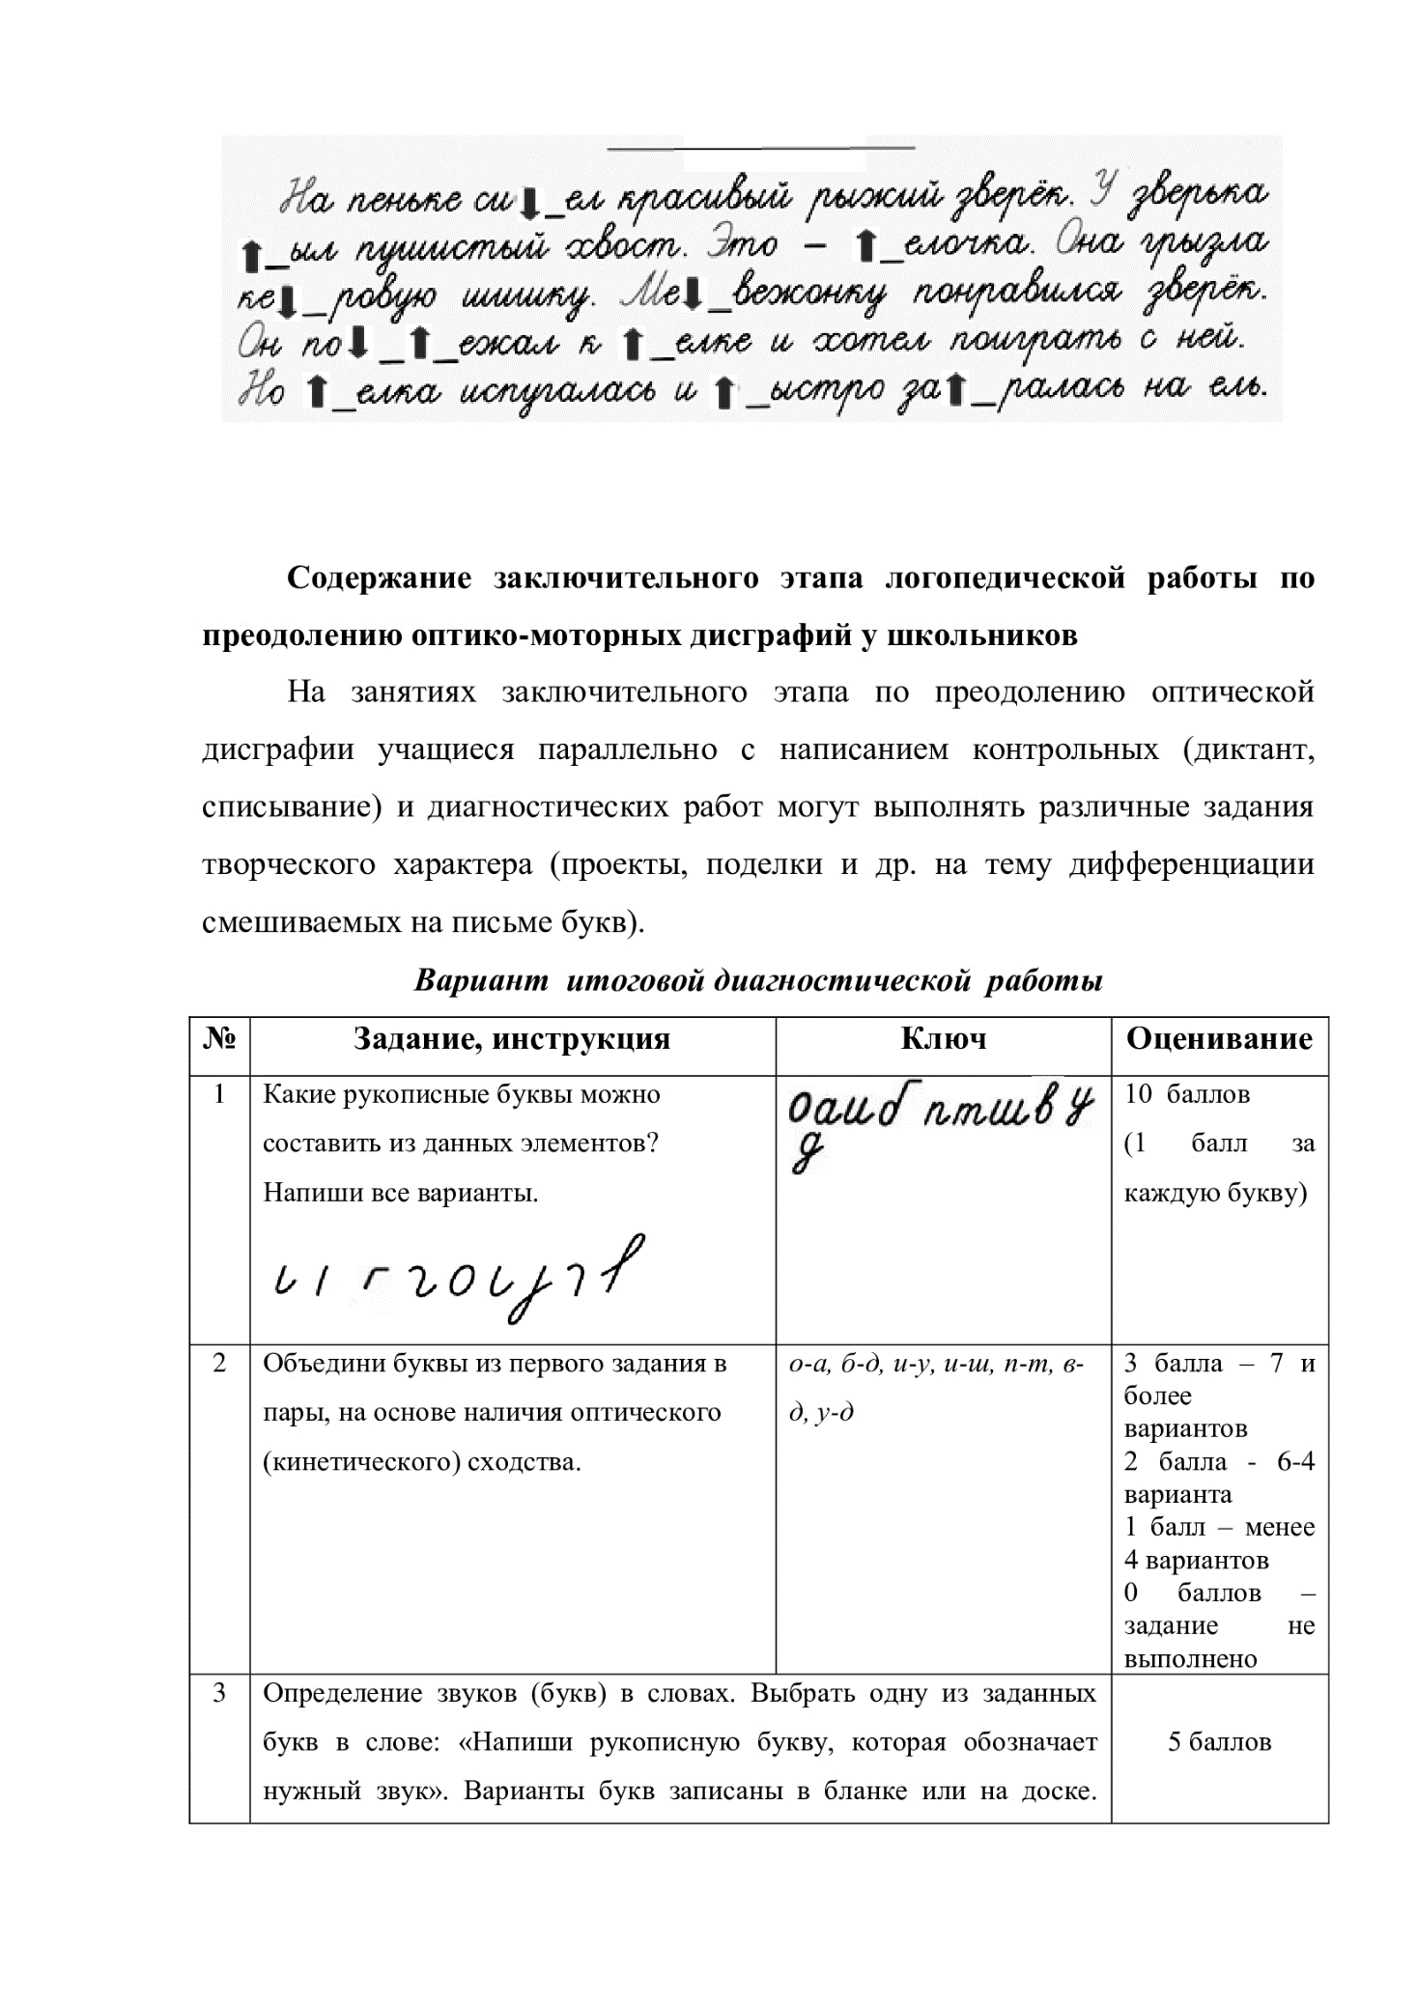
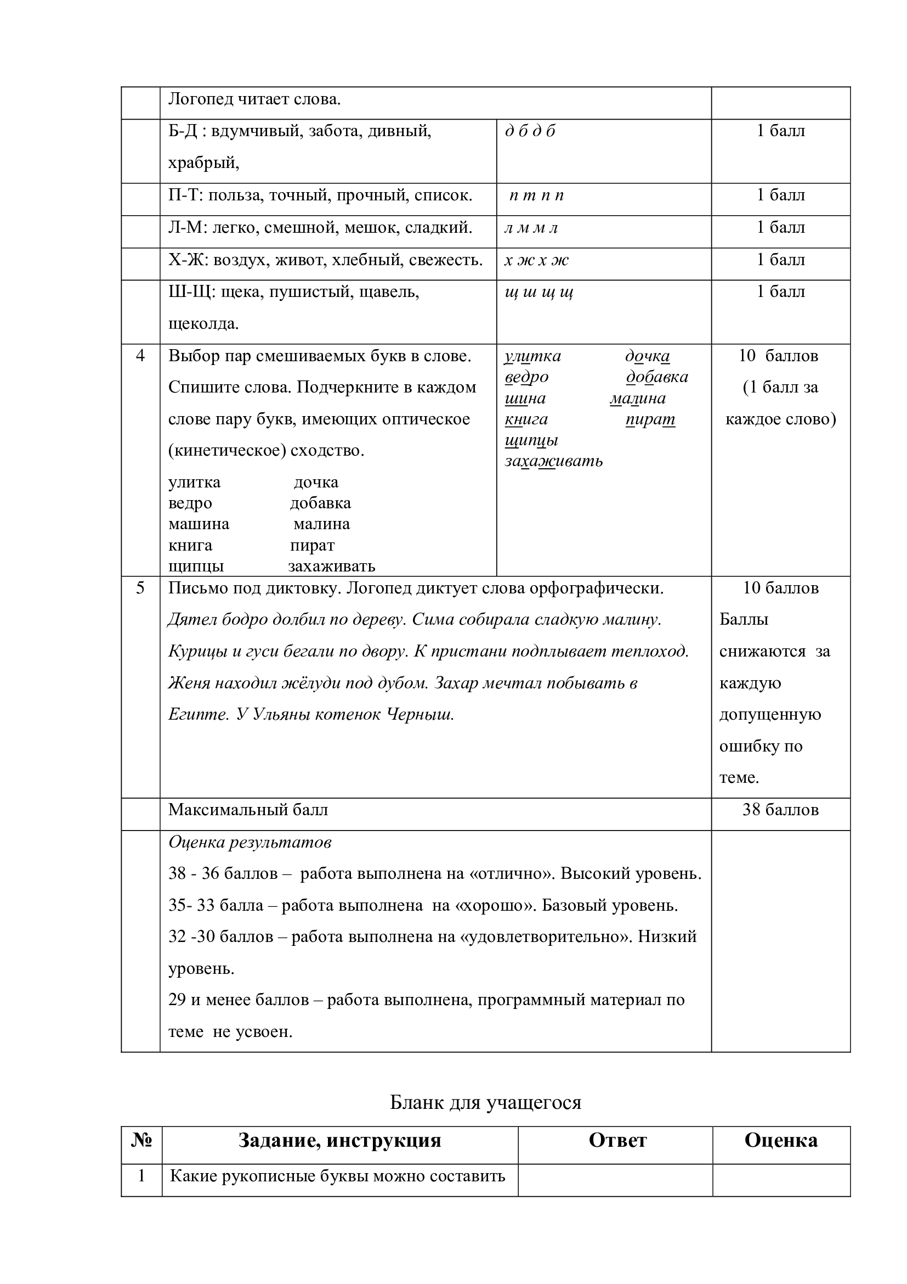
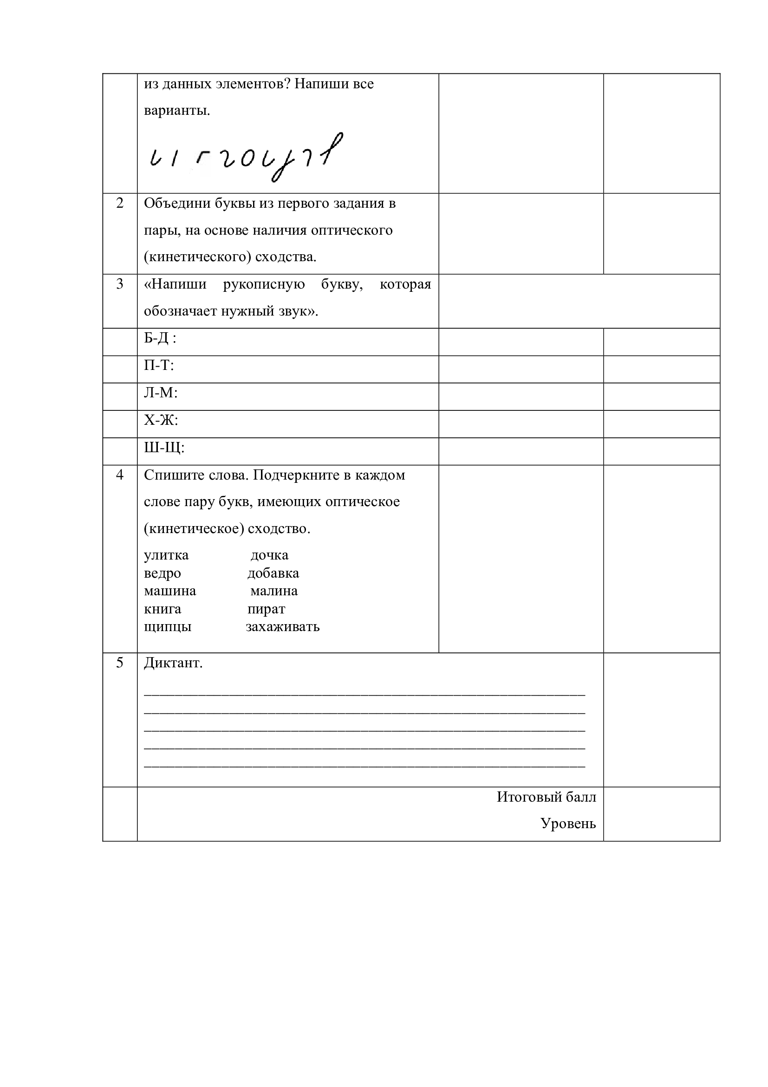

Литература:

1.Елецкая О.В., Горбачевская Н.Ю. Логопедическая помощь школьникам с нарушениями письменной речи: Формирование представлений о пространстве и времени: Методическое пособие. СПб.: Изд-во «Речь».

2.Парамонова Л.Г. Дисграфия: диагностика, профилактика, коррекция. – СПб.: ДЕТСТВО-ПРЕСС, 2006. – 128 с.

3.Парамонова Л.Г. Предупреждение и преодоление дизорфографии у детей с общим недоразвитием речи: Учебно-методическое пособие – СПб.: ЛГУ им. А.С. Пушкина, 2012.

4. Садовникова И.Н. Нарушения письменной речи и их преодоление у младших школьников. М., 1995.

5. Тараканова А.А. Особенности операций мышления и их коррекция у младших школьников с нарушениями письма. – Учебное пособие. М.: ФОРУМ, 2016. 176 с.

6. Ястребова А.В. Коррекция недостатков речи у учащихся общеобразовательных школ. – М., 1997.

7. Чистякова О.В. Исправляем дисграфию. 500 упражнений для учащихся 1-4 класса.

